**Oriya WinScript Layout**

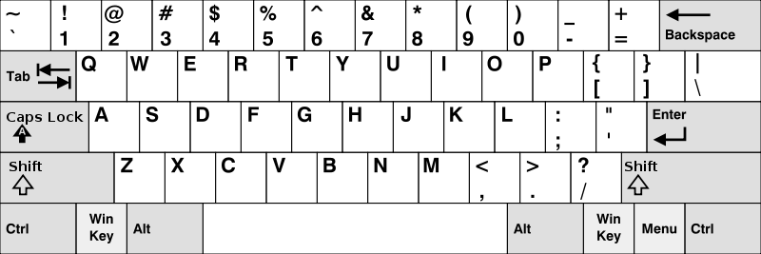

**ଯ**

**ଠ**

**ଋ**

**ଐ**

**ଙ**

**ଥ**

**ଊ**

**ଈ**

**ଔ**

**ଌ**

**\**

**ଧ**

**ଦ**

**ଫ**

**ପ**

**ଂ**

**୍**

**ମ**

**ଣ**

**ନ**

**ବ**

**ଭ**

**ୱ**

**ଵ**

**ଛ**

**ଚ**

**ଶ**

**ଷ**

**ଅ**

**ଆ**

**ୟ**

**ଟ**

**ର**

**ଏ**

**ଞ**

**ତ**

**ଉ**

**ଇ**

**ଓ**

**ଳ**

**ଲ**

**ଖ**

**କ**

**ଝ**

**ଜ**

**ଃ**

**ହ**

**ଘ**

**ଗ**

**ସ**

**଼**

**ଢ**

**ଡ**

**ଁ**

କ୍କ ଵ0B14

କ୍‍କ